Тема: «На лугу»
Цель: развитие связной речи, через использование инновационных технологий: ИКТ, моделирования.
Задачи:
- упражнение в составлении описательно - сравнительного рассказа, используя план – схемы;
- совершенствование умение рассказывать стихи, используя мнемотаблицы;
- активизация словаря по темам «Насекомые», «Полевые и садовые цветы» посредством применения в речи предметного словаря, словаря – действий и словаря – признаков;
- развитие мелкой и общей моторики, через применение элементов логоритмики и пальчиковой гимнастики;
- упражнение в согласовании прилагательных, обозначающих цвет с существительными в роде, числе и падеже;
- упражнение в образовании относительных прилагательных;
- закрепление умения согласовывать существительные с прилагательными и числительными;
- закрепление умения выделять звуки в словах, на материале ребуса;
-мотивирование детей к составлению описательного рассказа, посредством применения ИКТ;
- формирование эмоциональной отзывчивости, сопереживание состоянию, настроению героя.
Оборудование:
Мнемотаблица, план – схемы, картинки полевых и садовых цветов, маски насекомых и цветов, грамматическая таблица, цветок с мячами, листики, компьютер, проектор, экран.
Ход занятия:
Логопед: Ребята, куда мы сегодня попадем на занятии вы узнаете разгадав ребус.
(на компьютере появляются картинки, дети отгадывают)
Ребенок:
ЛУГ
Логопед: Мы попадем на луг. А чего много на лугу?
Дети: цветов.
Логопед: а еще кто живет на лугу?
Дети: насекомые.
Логопед: а что собирают насекомые с цветов?
Дети: пыльцу
Логопед: давайте, прежде чем отправимся на лужок, мы с вами разомнем наши пальчики, возьмите из цветка пыльцу.
Пальчиковая игра с мячом:
Я пыльцой круги катаю,
Взад вперед её гоняю.
Ей поглажу я ладошку,
Будто я сметаю крошки.
И сожму ее немножко,
Как сжимает лапку кошка,
Каждым пальцем пыльцу прижму
И другой рукой начну.
А теперь последний трюк:
Пыльца летает между рук.
Логопед: Теперь мы с вами готовы к путешествию (беремся за руки, отправляемся на лужок).
Звучит музыка «Вальс цветов»
Речевое сопровождение:
На опушке между кочек
За ночь выросли цветочки.
Робко листики поднялись.
«Здравствуй, солнышко!» - сказали.
Легкий теплый ветерок
По опушке пробежал.
Первый нежный мотылек
Над цветами запорхал.
На полянку, на опушку
Выходи, честной народ!
Вместе спервыми цветами
Заведем мы хоровод.
Ветерок чуть дышит,
Лепестки колышет.
(На экране появляется картинка луга. Перед лугом стулья детей, на спинках которых листочки).
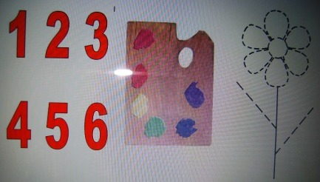
Логопед: Вот мы и попали на луг. Давайте присядем на листики. Посмотрите, у каждого под листочком растут цветы. А какие, и сколько нам поможет таблица рассказать.
Дети : под моим листочком растет 3 красных розы и 4 белых ромашки; под моим листочком растет 5 белых ландышей и 2 желтые гвоздики т.д.
Логопед: ребята, посмотрите, что нам показывает экран (роза и ромашка). У кого под листочком такие же цветы. Давайте расскажем про эти цветы: чем они похожи, чем отличаются.
(на экране план - схемы)
Рассказ ребенка.
Логопед: ребята, а кто еще живет на поляне?
Дети: насекомые
Логопед: Сейчас нам Леша расскажет стихотворение, какие же насекомые здесь живут.
Ребенок рассказывает по мнемотаблице.
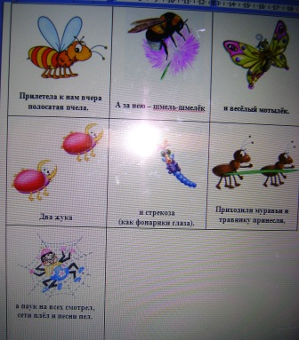
Ребенок:

Логопед: ребята, а в стихотворении все насекомые?
Дети: нет. Паук это не насекомое, у него восемь лапок, а не шесть.
Логопед: насекомые очень гостеприимные, они для нас набрали цветов и хотят напоить нас чаем. А каким, и кто мы сейчас узнаем при помощи наших кругов.
Дети: меня угостит бабочка ромашковым чаем; меня угостит муравей ландышевым чаем и т.д.
Логопед: молодцы, ребята! Вы рассказали про цветы и насекомых на поляне, а теперь давайте поиграем с ними. Давайте разделимся на пары, разбирайте маски, один в паре будет насекомым, а второй цветком.
(Игра: Кто куда сел, что где выросло?)
Дети: ромашка выросла в правом верхнем углу зеленой полянки, а бабочка селе вниз посередине зеленой поляны; жук сел в левом нижнем углу зеленой поляны, а ландыш вырос вверху посередине зеленой поляны и т.д.
Логопед: ребята, вот и подошло время нам возвращаться. Посмотрите, что за цветы здесь выросли?
Дети: тюльпаны
Логопед: ребята, давайте на память себе соберем по тюльпану. Если вам понравилось на лугу берите желтый тюльпан, если нет черный.
(Дети выбирают).

